Livret d’accueil
Ecole Montessori Rive Gauche
Classes 3-6 ans

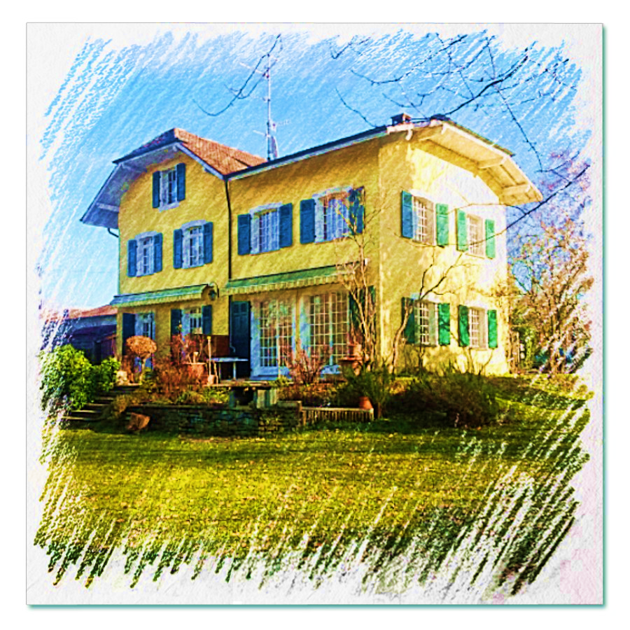

Table des matières
Introduction 3
Informations importantes 5
1. Communication entre la maison et l’école 5
2. Les horaires et jours d’accueil de l’école 7
L’enfant à l’école 8
1. La période d’adaptation des nouveaux élèves 8
2. L’accueil des enfants 9
3. La vie en classe 11
4. Le retour des travaux de votre enfant 13
5. L’organisation d’une journée type 14
Les règles de vie de l’école 18
1. Les absences et retards 18
2. Le parascolaire 19
3. Les personnes admises dans l’enceinte de l’école 19
4. Jouets, tétines et nourriture 20
5. Fournitures 20
6. « Emprunts de matériel » 21
7. Objets trouvés 21
8. Les sorties scolaires 22
Les parents à l’école 22
1. Informations importantes 22
2. Réunions d’informations et formations 23
3. Les bulletins scolaires 24
4. Visite d’observation des parents dans la classe 24
5. Les évènements à l’école 25
Le passage en primaire chez les 6/12 ans 26

Introduction

Chers Parents,
Merci pour l’intérêt que vous portez à l’Ecole Montessori Rive Gauche.
Au-delà de la pédagogie Montessori, il y a à la base de ce projet une "philosophie Montessori", une certaine façon d'appréhender la vie. Plus que des convictions bien établies, il s'agit plutôt d'un chemin qu’il faut apprendre à parcourir ensemble : enfants, enseignants et parents.
Ce document en établit certaines bases, afin de faire de notre école un lieu accueillant, d’échanges et de partage.
En inscrivant votre enfant à l’Ecole Montessori Rive Gauche, vous avez souhaité un environnement éducatif qui met l’accent sur un apprentissage individualisé dans un environnement de collaboration, où l’on favorise la confiance en soi, l’autonomie, tout en permettant à l’enfant d’évoluer à son propre rythme.

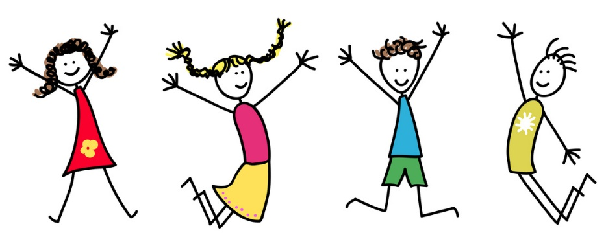

Pour profiter pleinement des bénéfices de la pédagogie Montessori, l’importance du cycle de 3 ans, entre 3 et 6 ans, est primordial.
On peut comparer ce cycle de 3 ans avec la construction d’une maison, en trois étapes : les fondations, les murs et le toit : la première année on construit les fondations, puis on bâtit les murs et la dernière année on pose le toit.
En 3 – 6 ans, la devise est :
« Aide-moi à faire par moi-même »
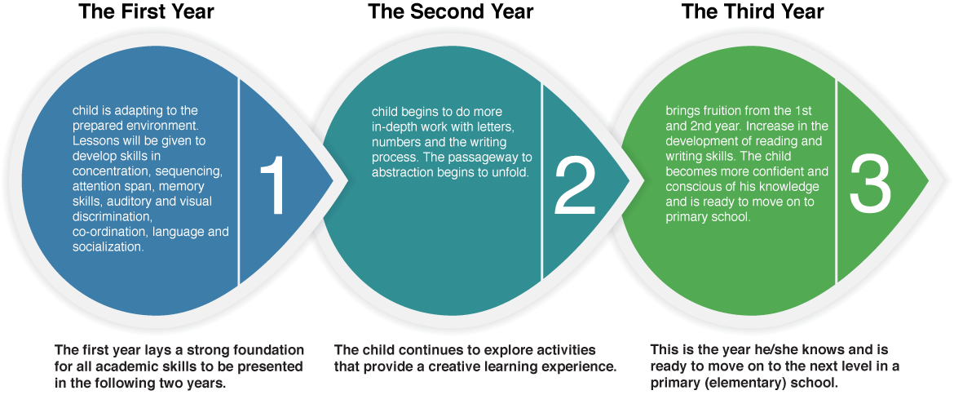

Entre 6 et 12 ans, un nouveau cycle d’apprentissage se met en place : l’enfant continuera à développer sa propre autonomie, en particulier celle de la pensée !
En 6- 12 ans, la devise devient :
« Aide-moi à penser par moi-même ».

Informations importantes

Communication entre la maison et l’école
- Contacts de l’école :

Merci de communiquer toute absence PAR SMS au numéro de téléphone de la classe de votre enfant.

Téléphone classes 3-6 ans
Classe « verte » : 079 967 80 52
Classe « bleue » : 079 967 80 54

Téléphone classe 6-12 ans
Classe « Ginkgo » : 079 880 46 85
Classe « Sequoia » : 079 967 76 06

Téléphone parascolaire (15 :30 – 18 :15) : 078 807 82 62
Téléphone direction : 078 806 22 42
Adresse mail : info@montessori-rive-gauche.ch
Adresse mail ateliers parents : parents@montessori-rive-gauche.ch
Site de l’école : www.montessori-rive-gauche.ch
Adresse de l’école : chemin des Gotettes 15, 1222 Vésenaz
Adresse administrative : 4, ch de l’Escapade, 1222 Vésenaz
Sur notre site internet, vous trouverez notamment le menu de la semaine, les dates des vacances scolaires.
- Contact avec l’équipe pédagogique
Nous souhaitons une communication ouverte avec les parents au sujet de leur enfant grâce à plusieurs moyens : conversation après le temps de classe, messages, réunions individuelles, conférences, etc. Des rencontres additionnelles peuvent être décidées d’un commun accord entre la direction, les enseignants et les parents.
Les décisions sont prises en équipe, n’hésitez pas à exprimer vos demandes avec un des enseignants, nous les prendrons en compte et reviendrons vers vous rapidement afin de vous apporter une réponse.
Merci également d’informer les enseignants de tout changement à la maison (déménagement, séparation, naissance d’un petit frère/sœur, changement dans le quotidien de l’enfant, père/mère en voyage, nouvelle nourrice, mauvaise nuit, …). Un changement à la maison est souvent synonyme d’un changement de comportement à l’école, et nous prévenir permet de comprendre et d’aider l’enfant dans ses nouveaux besoins.
Cette communication peut se faire le matin à l’accueil (si pas trop longue mais néanmoins utile pour le bon déroulement de la journée), par message sur le téléphone de la classe, ou à la sortie des classes.
Veuillez noter que lorsque les enseignants sont au travail avec les enfants, ils ne sont pas disponibles pour vous parler.

Les horaires et jours d’accueil de l’école

- L'accueil à l’école commence
En 3-6 ans : à 8h00 chaque matin et se termine à 8h45.
En 6-12 ans : à 8h00 et se termine à 8h30
Durant le premier mois, nous proposons, dès l’arrivée à l’école le matin, un temps de regroupement entre 8h30 et 9h pour favoriser l’intégration et créer un esprit de groupe. Merci d’amener vos enfants à l’heure à l’école afin qu’ils puissent profiter de ce moment-là aussi.

- Les parents viennent rechercher leur enfant :

- À 13h30 pour les enfants 3-6 ans à mi-temps
- À 15h30 pour les enfants 3-6 ans à plein temps,
- À 16h00 pour les enfants du 6-12 ans
- À 18h15 au plus tard pour les enfants au parascolaire (possibilité de les reprendre à tout moment entre 16h et 18h15)
Merci de respecter rigoureusement ces horaires, pour le bien-être de votre enfant ainsi que de l’école.
Le portail sera ouvert entre 8h et 8h45 pour l’accueil, il sera ensuite fermé. Nous vous demandons pour des raisons évidentes de sécurité de bien vouloir garder systématiquement le portail fermé dès 8h45.
Le code du portail de l’école est le 1263 (moyen mnémotechnique : l’école accueille les enfants de 3 à 6 et de 6 à 12 ans, pour le code, les chiffres sont à l’envers 12-6-3). Ne le donnez pas à votre enfant (pour sa sécurité et la sécurité des plus jeunes enfants).
Pensez à le donner aux nourrices ou grands-parents qui viendront rechercher vos enfants.

- Le parking

Veuillez-vous garer dans le parking de l’école situé au début du chemin des Gotettes (entrée par le parking de Girod Piscines). Ce parking est un dépose-minute et ne peut être utilisé pour plus de 15 min. Seule la dernière partie du parking est attribuée à l’école (exception : fêtes de l’école, conférence et réunions de parents).
Merci de ne jamais stationner en double file sur le chemin des Gotettes, par respect pour le voisinage.

L’enfant à l’école

La période d’adaptation des nouveaux élèves

Le jour de la rentrée des classes est un jour important pour vous et votre enfant. Pour réussir cette transition sereinement, prenez le temps : donner toute les informations à votre enfant préalablement (l’heure du coucher la veille, l’heure du lever, le départ, le nom des enseignants, l’heure à laquelle vous viendrez le rechercher, ce que vous ferez ensemble après, etc.)

Il est préférable que votre enfant soit accompagné(e) par la personne avec laquelle la séparation est la moins difficile (c’est souvent le papa).

Prenez votre temps pour arriver entre 8h et 8h45. Votre calme et sérénité aideront votre enfant à gérer cette nouvelle expérience. Mettez tous les éléments de votre côté : la bonne santé de votre enfant, une bonne nuit de sommeil, la bienveillance et le calme du matin (votre enfant ne devrait pas regarder la télévision le matin, ce qui permet à la créativité de se développer pleinement et de laisser suffisamment de temps à l’enfant pour se préparer en toute autonomie).

Une enseignant vous accueille chaque matin à l’entrée de l’école (cf « les au-revoir »). Nous comprenons malgré tout que le jour de la rentrée, il peut être difficile pour un enfant de se séparer de ses parents. De manière exceptionnelle, vous pourrez accompagner votre enfant jusqu’à l’entrée du vestiaire. Veuillez noter qu’à votre arrivée, les autres enfants seront déjà en train de travailler : parlez donc doucement.

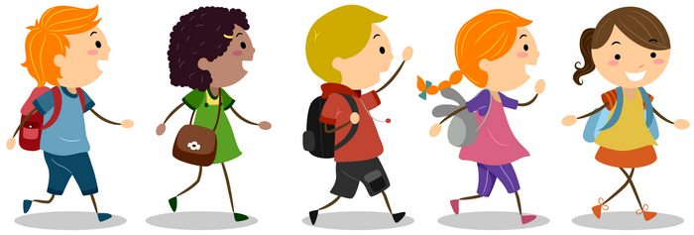
Le temps de présence de votre enfant variera dans les premiers jours. Chaque enfant est unique, son temps d'adaptation sera ajusté à ses besoins.
L'adaptation d’un enfant peut varier d’un jour à une semaine, voire dix jours.... Cela dépend de nombreux éléments : ses habitudes et routines, son indépendance émotionnelle, etc.

La première matinée doit être une belle expérience : dès les premiers signes d’inconfort, nous vous contacterons par téléphone.

Si tout se déroule bien, la première matinée se terminera vers 10h00. Le deuxième jour il pourra rester jusqu’à 11h30. Le but étant que l’enfant ait envie de revenir à l’école !
Puis, dès que nous sentirons votre enfant prêt, nous lui proposerons de partager le repas et le temps du jardin avec ses camarades (sortie à 13h30).

Nous déciderons ensemble, chaque jour, selon nos observations, du programme du lendemain.

Restez disponible, et rassurez-vous, nous vous téléphonerons si nous voyons que la séparation est trop difficile.

L’accueil des enfants

- Dès 8h00 et jusqu’à 8h45, une enseignante accueille votre enfant à l’entrée de l’école, et l’emmène jusqu’à sa classe. Merci de ne pas entrer dans la classe sauf nécessité, afin de ne pas déranger la classe. Pour la classe bleue, merci de rester en bas de l’escalier.

- Nous vous remercions d'arriver au plus tard à 8:45 heures (8:30 pour le 6-12 ans) afin de ne pas déranger la classe une fois démarrée. Votre enfant s’intégrera aussi plus facilement au groupe.
Les « au-revoir »
Il est souhaitable que le parent prenne le temps nécessaire afin que la séparation avec son enfant se fasse en douceur, mais aussi, une fois qu'il a dit au revoir à l'enfant, il est nécessaire qu'il quitte l’école afin que la réalité du départ soit bien claire pour l'enfant. Plus le temps de « l’au revoir » est court, mieux c’est pour votre enfant. Un temps trop long peut le troubler, car il sentira votre hésitation. Ayez confiance en votre enfant et en l’équipe pédagogique, et il ressentira la confiance que vous lui portez et que vous nous portez.

Nous demandons aux parents de rester à l'extérieur du bâtiment afin de ne pas déranger la classe, mais également afin de permettre à l'enfant de développer son autonomie dès son arrivée dans l'école (voir « le vestiaire »).
Le vestiaire
Le vestiaire doit être un endroit calme. C’est déjà pour l’enfant, un lieu de travail où les plus jeunes apprennent l'autonomie pour enfiler ou retirer leur manteau, leurs chaussures, leurs chaussons, avec l’aide éventuelle de l’enseignant (« apprends-moi à faire seul et aie confiance en moi »). Les plus grands poursuivent leur apprentissage de l’ordre et du respect de leurs affaires. Les enfants ont ici un moment dédié à cet apprentissage, moment qu’ils n’ont souvent pas à disposition à la maison. Une enseignant est là pour aider quand elle voit que cela est nécessaire.
Tenue vestimentaire
Les habits et les chaussures doivent être appropriés pour courir, sauter, grimper et jouer, mais également adapté à un environnement de travail sérieux, par exemple, merci d’éviter certains vêtements qui empêche l’enfant de se concentrer :
- Les vêtements à sequins
- Les gros chaussons-peluche en forme d’animaux
- Les montres-jeux
- Tout vêtement/accessoire qui invite au jeu (gros bijoux, déguisements ..)

Afin de favoriser l’autonomie, l’enfant doit être habillé avec des habits confortables qu’il peut lui-même gérer aux toilettes. Même si nous prenons toutes les précautions nécessaires pour protéger les vêtements lors d’activités particulières ou dans le jardin, une tache ou un accroc est vite arrivé. Eviter donc de leur mettre leurs plus beaux vêtements pour venir à l’école.
Avoir des chaussons qui tiennent aux pieds permet un maximum de contrôle dans le mouvement.
Merci de mettre le prénom et le nom de l’enfant dans toutes ses affaires.

La vie en classe

Le travail individuel
Pendant la journée, l’enfant va travailler principalement de façon individuelle. Au départ, tout matériel doit être présenté par l’enseignante à l’enfant. Il peut par la suite choisir lui-même son activité : le libre choix, un des principes phare de la pédagogie Montessori. « L’activité de l’enfant est initiée par sa volonté propre et non par celle de l’enseignant ». L’enseignant observe le choix de l’enfant et peut ainsi l’aider dans sa progression.
Différents ateliers ou travaux en petit groupe peuvent aussi lui être proposés.

L’ambiance (la classe)
Nous avons préparé l’environnement (la classe) minutieusement pour réunir les meilleures conditions qui permettent à votre enfant de se construire et de s'épanouir harmonieusement, tant sur le plan physique, intellectuel, psychologique, affectif et social. Il doit pouvoir être autonome. Le milieu doit lui permettre de «se libérer de l’adulte ». Pour cela, nous avons un petit mobilier (à la taille et à la force de l’enfant), des étagères ouvertes et accessibles, un espace nettoyage (balais, éponges, pelle, petits linges …). Cela permet à l’enfant de prendre soin de la classe mais aussi de lui-même. L’environnement doit être préparé dans un souci esthétique pour donner envie à l’enfant d’aller vers les activités. L’environnement doit être bien ordonné. L’ordre procure la sécurité qui permet à l’enfant le calme et la concentration.
Le matériel
Le matériel Montessori est unique, concret et scientifiquement élaboré. Il répond au besoin de développement naturel de l'enfant, en respectant ses périodes sensibles.

- Dans l’ambiance, chaque matériel se trouve en exemplaire unique, ce qui permet d’éviter la compétition inutile entre les enfants et favorise l’entraide, la solidarité et la tolérance.
- Ce sont des objets vrais (pas des jouets), adaptés à la taille et à la force des enfants
- Le matériel est esthétique (matériaux nobles, bien entretenu au quotidien par les enseignantes, ce qui attire l’enfant vers l’activité
- Le matériel doit être cassable, ce qui permet à l’enfant de prendre conscience de ses gestes et de ses mouvements (perfectionnement du mouvement).
Le matériel développe les capacités intellectuelles en partant toujours du concret pour aller vers l’abstrait, et du simple au complexe. La difficulté des activités est progressive afin de permettre à l’enfant de bien consolider chaque étape et de ne pas être mis en échec. Le matériel est installé en fonction de son degré de difficulté dans le sens de l’écriture : en haut à gauche le matériel le plus facile, et en bas à droite le plus difficile. Cela favorise également l’autonomie et l’envie de l’enfant, qui sait ce qu’il peut faire et voit ce qu’il pourra faire plus tard.

Les langues
L’Ecole Montessori Rive Gauche est une école bilingue français-anglais. L’anglais et le français sont naturellement et quotidiennement présents dans chaque classe par l’intermédiaire des enseignants et par la mixité linguistique des enfants.
Dès l’âge de 6 ans, des cours d’allemand sont également proposés.

Les ateliers
Des ateliers sont également proposés par l’école et dans les classes ponctuellement : musique et chant, yoga, RMT (rythmic mouvement training), sophrologie, cuisine, allemand, jardinage, exploration de la nature, activités sportives (motricités, grimpe, patinage, etc.).

Le retour des travaux de votre enfant

L’activité pédagogique dans une ambiance Montessori se fait essentiellement en manipulant du matériel, le passage à l’écrit se faisant progressivement. Les résultats ne se mesurent pas à la quantité de papiers. Ne vous inquiétez donc pas si l’enfant ramène peu de « travaux sur papier » à la maison, car cela n’a aucun lien avec l’effort de travail effectué en classe.
Accueillez les travaux qu’il ramène à la maison à leur juste valeur, et montrez l’importance que cela a pour vous en prenant le temps de les regarder. En montrant de l’intérêt, vous valorisez le travail de l’enfant et il aura d’autant plus envie de continuer ses efforts.
L’enfant est dans un processus qui est parfois inconscient, et dans une temporalité différente, qui ne lui permet pas de verbaliser précisément ce qu’il a fait durant sa journée d’école. Sa journée est parfois si pleine, qu’il ne se souvient plus de ce qu’il a fait le matin même. Si vous avez des questions, nous sommes à votre disposition.
En classe 3-6, nous rendons leurs travaux papier toutes les six semaines environ dans leur sac blanc. Cela fait partie du travail de l’enfant de préparer son sac. Merci de respecter ce rythme, et de penser à nous ramener le sac dès qu’il est vide.

L’organisation d’une journée type

Voici l’organisation de la classe, afin de vous familiariser avec ce que fait votre enfant dans la journée. (Veuillez noter que le premier mois d’école est particulier et fonctionne quelque peu différemment, avec une mise en place d’un grand groupe à 8h15 et de petits groupes matin et après-midi).

Journée type

08h00-08h45 | Accueil des enfants / travail individuel
08h30-11h30 | Travail individuel ou par groupe de 2-3 enfants
11h30-11h45 | Temps de regroupement
11h45-12h30 | Repas
12h45-13h40 | Jeux dans le jardin
13h30 | Départ des enfants scolarisés à mi-temps
13h45-14h00 | Temps de regroupement des enfants scolarisés à plein temps
14h00-15h30 | Travail individuel ou par groupe de 2-3 enfants
15h30 | Départ des enfants scolarisés à plein temps
15h30-18h15 | Parascolaire

Le goûter : Un goûter est organisé et fourni par l’école dans chaque classe le matin. Des fruits de saison sont proposés aux enfants. Nous vous demandons de ne rien fournir personnellement à votre enfant.
Les toilettes : L’enfant doit être propre à l’entrée à l’école. En classe, l’enfant ira en autonomie aux toilettes, en cas de besoin une enseignante sera là. L’acquisition de la propreté doit être accompagnée en douceur par les parents à la maison.
Les premières semaines, nous demandons régulièrement aux enfants s’ils ont besoin d’aller aux toilettes.
Nous changeons systématiquement l’enfant qui se serait mouillé, sans aucune remarque de notre part, dans le but de minimiser l’incident. Nous vous rendrons les vêtements sales dans un petit sac. Pensez à lui remettre des rechanges propres pour le lendemain. Cette étape dure rarement plus de 3-4 semaines.
Afin de favoriser l’autonomie, merci de mettre à votre enfant des vêtements qu’il puisse enlever seul.
Le regroupement (« temps de cercle ») : C’est un moment privilégié pour se réunir en groupe, échanger les uns avec les autres. C’est le moment des chansons, lectures, jeux de rôles, etc…
Avec les grands (4-5 ans), nous étudions le calendrier tout au long de l’année, puis effectuons un travail de groupe sur un thème spécifique.
Le déjeuner : Les enfants apprennent dès leur plus jeune âge à mettre et débarrasser leurs services, se servir, manger proprement, rester à table jusqu'à la fin du repas, nettoyer leur table et plier leur serviette. Les repas se déroulent dans le calme.
Dans notre école, les adultes mangent avec les enfants. C’est un moment de partage et d’apprentissage comme les autres, une expérience sociale et l’opportunité de perfectionner ses bonnes manières. C’est un temps pour des conversations plaisantes et découvrir de nouveaux goûts (nouvelles saveurs, textures, développement du vocabulaire, …) d’où l’importance que les enfants goûtent de tout (nous ne les forçons pas, leur proposons simplement). Les enfants mettent et desservent la table avec plaisir. Ils s’entraident les uns les autres.
Les moments de jardin : Les enfants sont invités à sortir jouer dans le jardin après le déjeuner, sauf s’il pleut fort. Merci de prévoir les vêtements adéquats, afin que votre enfant puisse courir, sauter et jouer en toute sérénité. Les enfants mettent un pantalon de pluie, afin de pouvoir jouer dehors si l’extérieur est mouillé.
Le départ des petits : Merci de respecter l’horaire fixe de 13h30.
La sieste :
Il y a deux cas de figure, soit l’enfant fait une sieste quotidienne après la récréation de midi, dans un espace distinct sous la surveillance d’un adulte, soit à la demande, lorsque l’enfant en ressent le besoin, il a la possibilité de s’allonger sur un petit lit disponible dans la classe.
Le départ des enfants scolarisés à plein temps : La journée se termine à 15h30. Merci de respecter cet horaire.
Le parascolaire : Un temps de parascolaire est organisé de 15h30 à 18h15. Pour un jeune enfant, une journée d’école est très enrichissante mais également fatigante et longue ; Soyez vigilant au rythme de votre enfant : à un certain âge, rester à l’école, même dans le jardin, au-delà d’une certaine heure le fatigue davantage et ne lui permet pas de se ressourcer.
Merci de signaler en avance les changements, ainsi que les retards possibles.
Les anniversaires : Nous avons coutume de fêter les anniversaires en groupe. C’est un moment privilégié pour l’enfant. Il est donc appréciable de convenir d’une date avec l’enseignante quelques jours avant, et que ce jour-là l’enfant puisse avoir la possibilité de partager un gâteau (avec la recette, pour les allergies). A cette occasion, nous confectionnons une frise de la vie de l’enfant. Merci d’amener les photos suivantes :
- Une à la naissance avec son poids, taille et lieu puis
- Une à 1 an,
- Une à 2 ans,
- Une à 3 ans, etc. … jusqu’à son âge.
Cette frise vous sera remise à la fin de sa scolarité chez nous.
Pour les fêtes d’anniversaires que vous souhaiteriez organiser à votre domicile, nous vous suggérons d'envoyer ou de donner les cartes d'invitation par voie postale ou par email. En effet, les enfants partant à des moments différents, nous ne garantissons pas la bonne distribution de toutes les invitations. D'autre part, les enfants sont souvent tellement tristes lorsqu'ils ne reçoivent pas le carton d'invitation. Enfin d'autres perdent le carton durant la journée dans la classe... l'utilisation de l'email ou des adresses postales facilitera la bonne transmission de l'information.

Les règles de vie de l’école

Les absences et retards
Pour le développement personnel de votre enfant, il est important qu’il fréquente l’école de manière régulière. La construction des enfants de cet âge est indirecte et subtile. L’esprit absorbant, les périodes sensibles qui caractérisent ce stade requièrent une prévisibilité dans la suite des jours, dans les séquences d’événements à l’intérieur de ces jours, et dans les réponses aux comportements et conduites de l’enfant.
Malgré le fait que les activités soient présentées individuellement, il existe une interconnexion inconsciente dans la communauté. A Montessori, nous parlons de « société par cohésion ».
L’individualité de l’enfant ne peut pas être dans la cohésion sociale sans une présence régulière.
Chaque enfant est important pour le groupe. Chaque moment de vie du groupe est important pour chacun de ses membres. Pour cette raison, nous demandons à ce que l’enfant fréquente régulièrement l’école.
Merci de nous informer des absences prévues de l’enfant. Si l’enfant doit être absent une longue période, cela peut être difficile pour lui de se reconnecter et de revenir à son propre développement.
Tout enfant atteint d’une affection contagieuse doit cesser de fréquenter l’école. Cela est particulièrement important lors de : gastro-entérite, conjonctivite, angine à streptocoque. En cas de varicelle, nous pouvons accueillir les enfants s’ils n’ont plus de fièvre (recommandation du service santé jeunesse). Pour éviter les épidémies et faciliter le diagnostic de certaines maladies, nous demandons aux parents de prévenir les enseignants ; en retour, l’école s’engage à informer les familles des diverses maladies du moment.
Absences : Toute absence doit être signalée par les parents auprès des enseignants. Une ou deux semaines de vacances en plus durant l’année sont tout à fait acceptables lorsque l’enfant est jeune.
Lorsque l’enfant grandit, il convient dans la mesure du possible de limiter ces absences prévues afin que cela n’empiète pas sur ses apprentissages.
Veuillez s’il vous plait nous signaler les absences de votre enfant
par sms au numéro de téléphone de la classe de votre enfant. Merci de ne téléphoner qu’en cas d’urgence pour ne pas perturber la classe.
Ponctualités : Les enfants sont accueillis de 8h00 à 8h45.
L’école se termine à 15h30. Les enfants du parascolaire doivent être récupérés à 18h15 au plus tard. Le personnel du parascolaire termine à 18h15 et doit s’assurer que l’école est en ordre après le départ du dernier enfant. Il a également des obligations familiales à honorer. Merci de bien vouloir respecter cela.

Le parascolaire
Un service de parascolaire est organisé de 15h30 à 18h15. En cas d’intérêt, un formulaire est à remplir pour une inscription régulière. Il est également possible de mettre son enfant de temps en temps au parascolaire, en réservant la place à l'avance, selon le nombre d’inscrits. Merci de penser à prévenir le parascolaire d’un éventuel retard ou d’une annulation.
Seuls les enfants inscrits au parascolaire peuvent bénéficier de l'espace prévu à cet effet.

Les personnes admises dans l’enceinte de l’école
Les parents et personnes inscrites sur la liste en début d’année sont les seules personnes habilitées à venir chercher leur enfant. Par mesure de sécurité, n’oubliez pas de nous prévenir si d’autres personnes que vous sont susceptibles de venir chercher votre enfant, afin que nous puissions le laisser partir en toute confiance.
Les enfants sont priés de dire au-revoir à leur maîtresse avant de partir.

Veuillez noter que les chiens sont interdits dans l’enceinte de l’école, afin d’assurer la propreté de notre jardin.
Le jardin est ouvert uniquement pendant les heures et jours d’école.

Jouets, tétines et nourriture

Les enfants ne doivent pas apporter leurs jeux et jouets à l’école. Les livres sont les bienvenus, avec l’accord des enseignants. Ils seront lus en classe pendant le groupe.
Nous préférerions que les tétines restent à la maison afin de favoriser le langage. Les doudous (objet transitionnel) sont les bienvenus pour les enfants qui en ont besoin, ils auront une place dans le vestiaire.
Merci de ne pas venir à l’école avec de la nourriture, des bonbons ou des chewing-gums.
Le petit déjeuner se prend à la maison.

Fournitures

Il est demandé aux parents de s’assurer que les enfants ont bien à leur disposition l’ensemble des fournitures qui leur sont demandées et qu’elles sont en état d’utilisation.
Chacun doit avoir une paire de chaussons en bon état, fermés aux talons. Comme beaucoup de chaussons se ressemblent, ils devront être marqués au nom de l’enfant. Ils ont parfois besoins d’être changés en cours d’année : en particulier, pensez à lui fournir des chaussons plus chauds après les vacances d’automne, et des chaussons plus légers après les vacances de printemps.
En début d’année, nous vous demandons de fournir des bottes et un pantalon de pluie et pour les enfants de moins de 6 ans, merci de laisser à l’école au moins deux changes complets marqués au nom de votre enfant, si l’enfant se salit, ou se mouille.
En hiver, merci de vous assurer que votre enfant à des bottes fourrées à l’école, ou qu’il porte des bottes chaudes qu’il a le droit de salir, en arrivant à l’école le matin.
A l’arrivée de l’été, merci de prévoir une crème solaire et une casquette identifiée au nom de l’enfant. Celles-ci resteront à l’école jusqu’aux vacances.

« Emprunts de matériel »

Le matériel dans une classe Montessori est beau, rare, unique et entretenu avec soin par les enfants ainsi que par les enseignants. Parfois, il peut s’agir d’objets qui peuvent vous sembler sans importance (petite perle, aimant, petits objets, petit cube…), mais pédagogiquement c’est du matériel important !
Si d'aventure, votre enfant rapportait à la maison un matériel ou quelque chose ne lui appartenant pas, aidez-le à le rapporter en lui faisant prendre conscience qu'il manquerait à la classe, ou ramenez-le-nous discrètement. Merci par avance !

Objets trouvés

Les vestiaires sont vidés régulièrement, ce qui vient souvent grossir le stock d'objets trouvés. Si vous recherchez un vêtement ou un objet, n’hésitez pas à regarder dans les objets trouvés (en 3-6 : dans l’étagère de l’entrée au rez-de-chaussée, en 6-12 en bas des escaliers à droite). A chaque période de vacances, les vêtements non réclamés seront donnés à une association caritative qui les redistribuera.

Les sorties scolaires

Au cours de l’année, nous organisons des sorties culturelles, sportives ou éducatives pour les enfants.
Les règles en vigueur à l’intérieur de l’école restent en vigueur pendant les sorties : les règles de politesse et de respect envers les autres qu’ils soient enfants ou adultes, le fait de ne pas apporter de friandises, jeux, jouets…

Les parents à l’école

Informations importantes

Tout d’abord, n’hésitez pas à venir voir les enseignants pour les informer d’un point particulier concernant votre enfant.
En plus d’une communication ouverte, nous souhaitons une collaboration permanente avec les parents. Si vous avez des idées, projets, compétences à nous proposer, nous en serions enchantés (par exemple, présenter son métier, un instrument ou autre en classe). Venez nous voir !

Réunions d’informations et formations
Un des objectifs de l’école est de permettre à chacun de pouvoir mieux comprendre son enfant ainsi que la pédagogie Montessori, et d’avoir une communication ouverte entre parents et enseignants.
Dans ce sens, la présence des parents aux réunions est indispensable pour l’accompagnement de l’enfant. C'est en effet à chaque fois une occasion d'aller plus loin dans la réflexion et la prise de conscience. Nous souhaitons un véritable engagement des parents à participer aux réunions susceptibles de concerner leur enfant ; en cas de doute, n’hésitez pas à en parler à l’équipe éducative. Les dates et horaires des réunions sont annoncés plusieurs jours à l’avance par mail et par affichage dans l’école.
Il y a plusieurs types de réunions au cours de l’année :
- Trois réunions sont organisées à la rentrée :
- Une pour les nouveaux arrivant (en principe les parents des enfants de 3 ans), afin de présenter l’équipe pédagogique, l’école et le programme de l’année.
- Une réunion d’accueil pour les parents d’enfants de 4 ans (avec une présentation spécifique du matériel, afin de comprendre ce que fait son enfant à l’école).
- Une réunion pour les parents d’enfants de 5 ans (avec une présentation spécifique du matériel, afin de comprendre ce que fait son enfant à l’école).
- Des manifestations tout au long de l’année (fête de l’escalade, fête de fin d’année, etc…)
- Une réunion individuelle avec chaque parent, en cours d’année : fin novembre pour les 5 ans, en janvier pour les 4 ans et en février pour les 3 ans. Un petit entretien supplémentaire sera proposé en mai pour les enfants de 5 ans.
Bien sûr, des entretiens concernant un enfant peuvent avoir lieu régulièrement à la demande de l’équipe éducative ou des parents.
- Des conseils aux parents sous la forme d’ateliers auront lieu tout au long de l’année, animés par notre enseignante Helen.
- Des conférences ponctuelles peuvent être proposées ; elles peuvent être données par des enseignants ou intervenants de l’école, mais aussi par des personnalités extérieures à l’école. Elles sont en lien avec la pédagogie.

- Le « Café des Parents » a lieu une fois par mois. Voir Helen pour les détails.
Les réunions sont ouvertes
à tous (parents, grands-parents, nourrices etc…)

Les bulletins scolaires

Comme l’exige le Département de l’Instruction Publique de Genève auquel nous sommes rattachés, des bulletins scolaires seront remis à la fin de l’année aux parents d’enfants d’âge scolaire « Harmos ».

Visite d’observation des parents dans la classe

En 3-6 comme en 6-12 ans, les parents sont les bienvenus dans la classe, une fois par année. En effet, il est généralement très profitable qu'un parent vienne en observation dans la classe de son enfant si ce dernier le désire et s’il en fait la demande aux enseignants. Cette visite permet au parent de manifester son intérêt pour le travail de son enfant et d’encourager celui-ci. Elle favorise une plus grande compréhension du travail demandé et un meilleur dialogue.
Nous demandons au parent d’être particulièrement respectueux de la classe qui doit rester la même qu’en l’absence de visite. Les visites sont à mettre au point à l’avance, après le mois de septembre (période de mise en route de la classe), et avant fin mai. L’observation dure 1h et se fait en principe le mardi de 9h à 10h.
Le jour même, nous vous remettrons un document afin de vous expliquer en détail les principes d’une observation dans une classe Montessori.

Les évènements à l’école
Un exercice d’évacuation des bâtiments sera réalisé durant l’année. Les enfants sont informés de cet exercice, les enseignants leur expliquent ce qui va se passer, pourquoi nous le faisons et le comportement qu'ils doivent adopter.
Des fêtes sont organisées tout au long de l’année à l’école (Noël, fête de fin d’année…).
En fin d’année, un spectacle est organisé afin de donner aux enfants l’occasion d’exprimer leurs talents sur scène. Cela leur permet de vous faire découvrir le résultat de plusieurs semaines de préparation ; il est important pour eux que leur travail soit respecté : venez nombreux et soyez discrets pendant la représentation, en particulier éteignez vos téléphones et veillez au calme des plus jeunes. Il est important pour les enfants de respecter leur travail, en particulier en vous abstenant de partir avant la fin du spectacle.
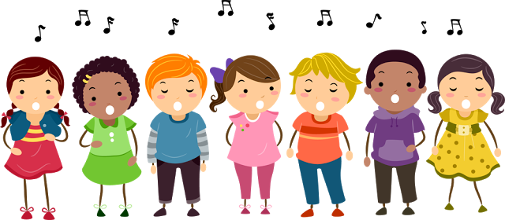

Le passage en primaire chez les 6/12 ans

Au cours de ces trois années votre enfant a eu la chance d'apprendre à son propre rythme. Il a développé sa personnalité et a considérablement gagné confiance en lui.
Au sein de notre classe 6/12 ans, il aura l'opportunité de poursuivre ce bel élan dans un environnement adapté à ces nouveaux besoins qui sont l'abstraction, le raisonnement et l'ouverture sur le monde. Nous laissons aussi une très grande part au travail en groupe, car à cet âge, ils ont besoin les uns des autres pour apprendre. Ils sont ainsi stimulés et leurs apprentissages sont optimisés. C'est l'occasion d'apprendre les règles de la vie sociale.
Le passage du 3/6 ans vers le 6/ 12 ans se fait progressivement en cours d'année, en étroite collaboration entre les enseignants.

Merci d’avoir pris le temps de lire ce document.
L’équipe Montessori Rive Gauche.

